Titel: Begrippen voorstellen met foto – gif – cartoon Ilke Bayik

Minimumdoel: D/2024/13.758/053

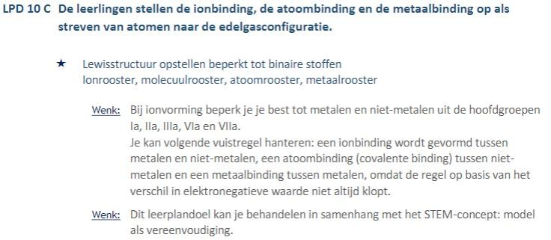

Benodigdheden:

Leerlingen moeten hun smartphone gebruiken om de QR-codes te scannen. Leerlingen mogen een computer gebruiken om een poster te maken.

Inhoud:

* Leerkrachtenbundel met uitleg en antwoorden.
* Bijlage met cartoons en gifs.
* Leerlingenbundel met vragen en uitleg.



# Opdracht:

De leerlingen moeten de cartoons en gifs gebruiken om de volgende opdrachten op te lossen als verwerking. Ze mogen telkens noteren welke cartoon of gif ze gebruikt hebben om de vraag op te lossen.

Als tweede opdracht moeten de leerlingen een eigen cartoon maken waarmee ze een van de vragen zouden kunnen beantwoorden.

Hierna werken de leerlingen per twee en proberen ze met elkaars cartoon de vraag te beantwoorden. Dan mogen ze het cartoontje van de ander een punt geven.

De activiteit duurt 35 minuten.

# Vragen

Hoeveel elektronen zijn er nodig op de buitenste schil om edelgasconfiguratie te bereiken?

8 elektronen, voor He is dit 2 elektronen

Bij welke soort binding wordt er een rooster gevormd met elektronen?

Bij metaalbindingen wordt er een rooster gevormd met de elektronen.

Geleiden atoombindingen/ionbindingen stroom?

Nee

Welk atoom geeft zijn elektronen af in een ionbinding?

Het atoom met de laagste elektronegatieve waarde geeft een elektron af.

Waarom binden atomen van een covalente binding met elkaar?

Zodat beide atomen de edelgasconfiguratie kunnen bereiken.

Bij een apolaire covalente binding trekken beide atomen even hard / trekt een harder dan de ander aan de elektronen. Omcirkel het juiste antwoord.

Bij een polaire covalente binding trekken beide atomen even hard aan de elektronen. Omcirkel het juiste antwoord.

/ trekt een harder dan de ander

Welke binding heeft een hoger kook- en smeltpunt: covalente binding / ionbinding

Verbind de begrippen en definities die samenhoren;

Covalente binding

Elektronen bewegen in een rooster

Ionbinding

Een van de atomen geeft een elektron aan het andere atoom.

Beide atomen geven 1 elektron om samen een binding te maken.

Metaalbinding

Welke soort bindingen lossen beter op in water: covalente bindingen / ionbindingen

Bevinden elektronen zich op een vaste plaats of bewegen ze continu tussen de kernen?

Elektronen die een atoombinding vormen tussen twee atomen bewegen continu tussen de kernen.

Wat betekent het als een atoom een hogere elektronegatieve waarde heeft?

Dit betekent dat dit atoom de elektronen van andere atomen met een lagere EN waarde naar zich toe kan trekken.

Wat is de toestand van een elektron in een atoombinding?

Gebonden

Vrij /